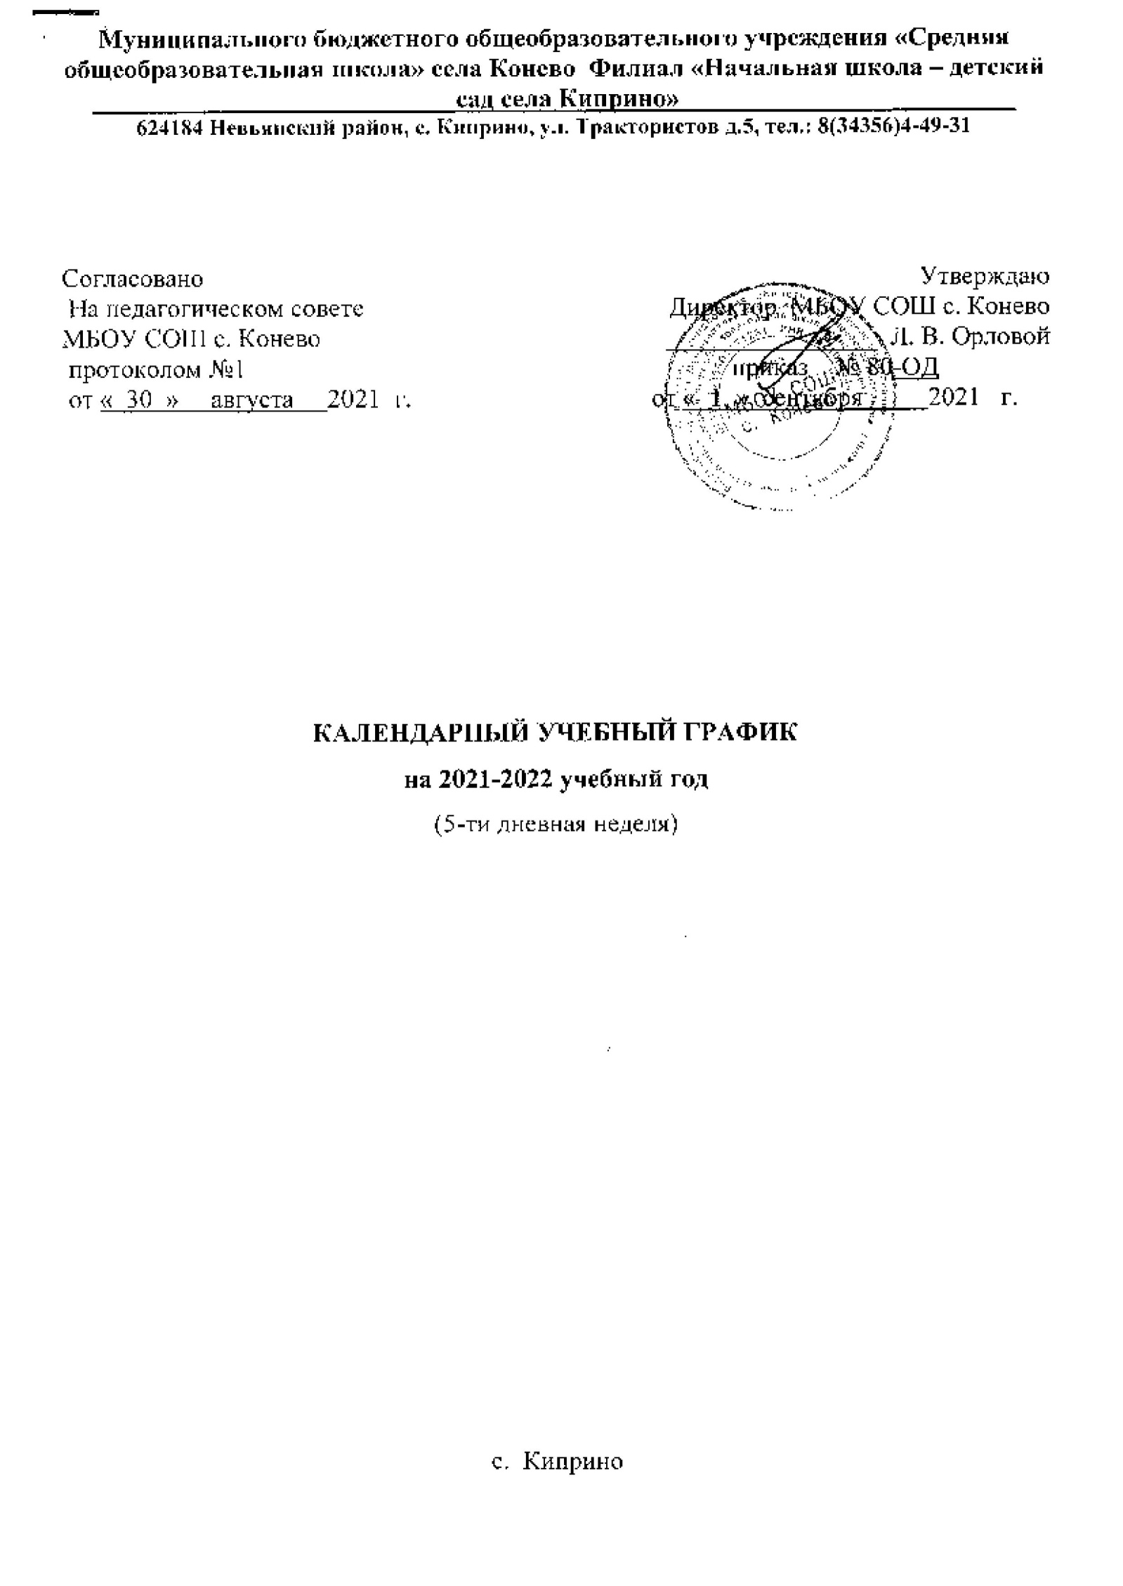

с. Киприно
Пояснительная записка

Календарный учебный график – является локальным нормативным документом, регламентирующим общие требования к организации образовательной деятельности в 2021 – 2022 учебном году филиала МБОУ СОШ с. Конево «Начальная школа – детский сад села Киприно» (далее – учреждения).
Календарный учебный график разработан в соответствии со следующими нормативными документами:
Закон Российской Федерации от 29.12.2012 г. N273-ФЗ «Об образовании в Российской Федерации»;
Закон Свердловской области от 15.07.2013 г. N 78-ОЗ « Об образовании в Свердловской области»
- Постановление Главного государственного санитарного врача Российской Федерации от 15.05.2013 г. № 26 «Об утверждении СанПиН 2.4.1.3049-13 "Санитарно эпидемиологические требования к устройству, содержанию и организации режима работы дошкольных образовательных организаций»»;
- Приказ Министерства образования и науки Российской федерации от 17.10.2013 г. № 1155 «Об утверждении федерального государственного образовательного стандарта дошкольного образования»;
- Приказ Министерства образования и науки Российской Федерации от 30.08.2013 г. № 1014 г. «Об утверждении Порядка организации и осуществления образовательной деятельности по основным общеобразовательным программам - образовательным программам дошкольного образования».
Уставом ДОУ.
Календарный учебный график учитывает в полном объеме возрастные психофизические особенности воспитанников и отвечает требованиям охраны их жизни и здоровья. Содержание календарного учебного графика включает в себя следующие сведения:
- режим работы ДОУ;
- продолжительность учебного года;
- количество недель в учебном году;
- сроки проведения каникул, их начало и окончание;
- сроки проведения мониторинга;
- мероприятия, проводимые в летний оздоровительный период
Режим работы ДОУ: 9 часов (с 7.30 – 16.30), рабочая неделя состоит из 5 дней, суббота и воскресенье – выходные дни. Согласно статье 112 Трудового Кодекса Российской Федерации, а также Постановления о переносе выходных дней Правительства РФ от 10 июля 2019 № 875 в календарном учебном графике учтены нерабочие (выходные и праздничные) дни.
Продолжительность учебного года составляет 32 недели (1 и 2 полугодия) без учета каникулярного времени.
В соответствии с ФГОС ДО целевые ориентиры не подлежат непосредственной оценке, в том числе в виде педагогической диагностики (мониторинга), и не являются основанием для их формального сравнения с реальными достижениями детей. Однако педагоги в ходе своей работы выстраивают индивидуальную траекторию развития каждого ребенка. Для оценки индивидуального развития проводится педагогическая диагностика (оценка индивидуального развития дошкольников, связанная с оценкой эффективности педагогических действий и лежащая в основе его дальнейшего планирования) в начале и конце учебного года. Педагогический мониторинг проводится в ходе наблюдений за активностью детей в спонтанной и специально организованной деятельности
Праздники для воспитанников в течение учебного года планируются в соответствии с Годовым планом работы ДОУ на учебный год.
Организация каникулярного отдыха в детском саду имеет свою специфику и определяется задачами воспитания в дошкольном учреждении. Для эффективного физиологического и психологического развития детей планирование каникулярного отдыха тщательно продумывается.
Воспитательно-образовательная работа в летний оздоровительный период планируется в соответствии с Планом работы на летний период, а также с учетом климатических условий.
Календарный учебный график обсуждается и принимается педагогическим советом, утверждается приказом директора МБОУ СОШ до начала учебного года. Все изменения, вносимые в годовой учебный график, утверждаются приказом директора образовательного учреждения и доводятся до всех участников образовательного процесса.
Филиал «Начальная школа – детский сад село Киприно» МБОУ СОШ села Конево в установленном законодательством Российской Федерации порядке несет ответственность за реализацию в полном объеме образовательных программ в соответствии с календарным учебным графиком.

Организация образовательного процесса

1. Режим работы учреждения
Продолжительность учебной недели |  | 5 дней (с понедельника по пятницу)
Время работы возрастных групп |  | 9 часов в день (с 7.30 до 16.30 часов)
Нерабочие дни |  | Суббота, воскресенье и праздничные дни
2. Продолжительность учебного года
Учебный год | с 01.09.2021 г. по 31.05.2022 г. |  | 32 недели
I полугодие | с 01.09.2021г. по 30.12.2021 г. |  | 15 недель
II полугодие | с 10.01.2022г. по 31.05.2022 г. |  | 17 недель и 3 дня
3. Мероприятия, проводимые в рамках образовательного процесса
3.1. Оценка индивидуального развития дошкольников, связанная с оценкой эффективности педагогических действий и лежащая в основе его дальнейшего планирования
Наименование | Сроки |  | Количество дней
Педагогическая диагностика | с 06.09.2021 по 17.09.2021 |  | 10 рабочих дней
 | с 11.05.2022 по 25.05.2022 |  | 11 рабочих дней
3. Каникулярное время, праздничные (нерабочие) дни
3.1. Каникулы
 | Сроки/ даты |  | Количество каникулярных недель/ праздничных дней
Зимние каникулы | 31.12.2021г. – 9.01.2022 г. |  | 10 календарных дней
Время летне-оздоровительного периода | 01.06.2022 г. – 31.08.2022 г. |  | 92 календарных дня

4. Утренники, вечера развлечений
День знаний |  | сентябрь
Осенний праздник |  | октябрь
Тематический праздник посвящённый Дню матери |  | ноябрь
Новогодние утренники: |  | декабрь
Спортивный зимний праздник |  | январь
День защитника Отечества |  | февраль
Утренники, посвященные 8-му марту |  | март
Тематический праздник «Весна пришла» |  | апрель
Выпускной бал |  | май
5. Мероприятия, проводимые в летний оздоровительный период
Наименование | Сроки/ даты
Тематический праздник «Здравствуй лето» | 01.06.2022г.
Досуг «Я выполняю правила безопасности» | 14.06.2022г.
Спортивный досуг «Здоровое поколение – здоровая Россия» | 21.06.2022г.
Неделя театрализации «Что такое доброта» | 05.07.2022г. по 09.07.2022г
Физкультурно-оздоровительное мероприятие «Дорожный марафон» | 12.07.2022 по 16.07.2022
Музыкальное развлечение «Путешествие в страну цветов» | 19.07.2022
Физкультурно-оздоровительное мероприятие «Береги свою планету, ведь другой на свете нету!» | 14.08.2022
Летний спортивный праздник | 31.08.2022
Конкурсы и выставки детских творческих работ | Июнь-август
Экскурсии в природу | Июнь-август
Целевые прогулки | Июнь-август
Мероприятия тематических дней | Июнь-август

Единый график проведения мониторинговых исследований в ДОУ

Мониторинг |  | Цели | Сроки. | Ответственный
Мониторинг образовательного процесса.  Педагогическая диагностика |  | Оценке подлежит динамика освоения детьми образовательной программы детского сада по всем образовательным областям. | Сентябрь-май | Воспитатель
Мониторинг образовательных условий: | 1.Материально-технические условия | Основная цель мониторинга: оценка соответствия созданных в детском саду материально-технических условий заданным нормативам и правилам, выявление нужд для обеспечения образовательного процесса необходимым оборудованием и материалами. | Сентябрь | Зам. зав. по ХЧ
 | 2.Предметно-развивающая среда | Цель мониторинга: оценка развивающего потенциала предметной среды в группах и других помещениях, а также прогулочного участка детского сада. | Октябрь | Зав. Филиалом
 | 3.Кадровые условия. | Основная цель мониторинга: сбор информации о потенциале кадрового состава (педагогах и обслуживающем персонале). | Октябрь | Зав. Филиалом
 | 4.Финансовые условия | Основная цель мониторинга: учет поступающих из разных источников и расходуемых для организации образовательного процесса финансовых средств. | Декабрь | Зав. Филиалом
Мониторинг достижения планируемых результатов |  | Оценке подлежит степень достижения детьми планируемых образовательных результатов освоения дошкольной образовательной программы | Май | Воспитатель, Зав. Филиалом

Расписание непосредственно образовательной деятельности в разновозрастной группе филиала « Начальная школа – детский сад» с. Киприно

Дни недели | С 1,6 до 3 лет | С 3 до 4 лет | С 4 до 5 лет | С 5 до 6 лет | С 6 до 7 лет
 | 10 мин | 15 мин | 20 мин | 25 мин | 30 мин
понедельник | 9. 00- 9.10 математика  15.40-15.50 конструирование | 9.00-9.15  физ.культ  15.40-15.55 конструирование | 9.00-9.20 физ.культ  15.40-16.00  конструирование | 9.00-9.25 физ.культ  9.50-10.15 подготовка к обучению  15.40-16.05 конструирование | 9.00-9.30 физ.культ  9.50-10.20  подготовка к обучению  15.40-16.10  конструирование
Вторник | 9. 00- 9.10 развитие речи  15.40-15.50 лепка(1-3нед)  Аппликация(2-4нед) | 9.00-9.15  развитие речи  15.40-15.55 лепка(1-3нед)  Аппликация(2-4нед) | 9.00-9.20  развитие речи  15.40-16.00 лепка(1-3нед)  Аппликация(2-4нед) | 9.00-9.25  развитие реч  9.50-10.15 мир природы  15.40-16.05 лепка(1-3нед)  Аппликация(2-4нед) | 9.00-9.30  развитие речи  9.50-10.20  мир природы  15.40-16.10 лепка(1-3нед)  Аппликация(2-4нед)
Среда | 9.50-10.00 физ.культ  15.40-15.50 музыка | 9.00-9.15 математ  9.50-10.05 физ.культ  15.40-15.55  Музыка | 9.00-9.20  Математ  9.50-10.10  физ.культ  15.40-16.00 музыка | 9.00-9.25  Математ  9.50-10.15  физ.культ(на улице)  15.40-16.05 музыка | 9.00-9.30  Математ  9.50-10.20  физ.культ(на улице)  15.40-16.10  Музыка
четверг | 9. 00- 9.10 мир природы(1-3нед) рисован(2-4нед) | 9.00-9.15  мир природы(1-3нед) рисован(2-4нед) | 9.00-9.20  мир природы(1-3нед) рисован(2-4нед) | 9.00-9.25  мир природы(1-3нед) рисован(2-4нед)  10.30-10.55 развит.речи  15.40-16.05 подготовка к обучению | 9.00-9.30  мир природы  9.50-10.20 рисован  10.30-11.00 развит.речи  15.40-16.10 подготовка к обучению
пятница | 9. 50- 10.00 физ.культ  15.40-15.50 музыка | 9.50-10.05 физ.культ  15.40-15.55  Музыка | 9.50-10.10 физ.культ  15.40-15.55  Музыка | 9.00-9.25 веселый светофор  9.50-10.15  физ.культ  15.40-15.55  Музыка | 9.00-9.30  веселый светофор  9.50-10.20 физ.культ  15.40-15.55  Музыка

